考试科目： 计算机系统结构 考试时间：100分钟 试卷总分100分
装 订 线

班级： 学号： 姓名：
考试班级：计算机16级
题号 | 一 | 二 | 三 | 四 | 五 | 总分
得分
评卷教师
一.选择题（本大题共10小题，每小题2分，总计20分）
1. C 2．D 3．B 4．D 5．A 6．A 7．C 8．C 9．D 10．A
二．填空题（每空1分，总计15分）
1．从中间开始
2．价格。
3．统一高级语言、模拟和仿真
4．时间和空间
5．逻辑实现、物理实现
6．定时查询 、独立请求
7．物理、动态地址再定位
8．设置相关专用通路
9． n-1
10．后
三．简答题（本大题共4小题，每小题5分，总计20分）
1．简述“Cache-主存”层次中，更新主存内容有哪两种算法？各有何特点？
写回法：CPU执行写操作时只写入Cache，仅当需要替换时再写入主存，写数据的开销小，但可靠性低一些。
写直达法：CPU执行写操作时不仅写入Cache，同时写入主存；写数据开销大，但可靠性高。
2．什么是并行性？开发并行性的途径有哪些？
并行性：解题中具有可以同时进行运算或操作的特性
1）时间重叠2）资源重复3）资源共享
3. 什么是总线的数据宽度？数据宽度有哪些种类？
数据宽度是I/O设备取得I/O总线后所传输数据的总量。
种类有：单字、定长块、可变长块、单字加定长块和单字加可变长块。
4．什么是多机系统的耦合度?可分为哪几种？
反映多机系统中各机器之间物理连接的紧密程度和交叉作用能力的强弱；最低耦合、松散耦合、紧密耦合
四．分析题（本大题共2小题，每小题10分，总计20分）
1.答案：
7条指令的编码：2-4扩展操作码
两种字长的确定： 8位字长指令为寄存器-寄存器（R-R）二地址类型，16位字长指令为寄存器-存储器（R-M）二地址变址寻址（-128<=变址范围<=127）类型。 （6分）
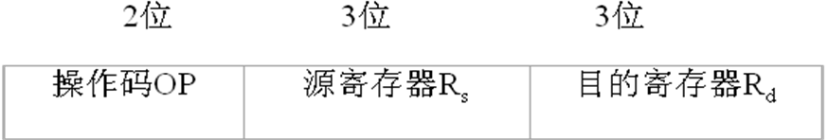
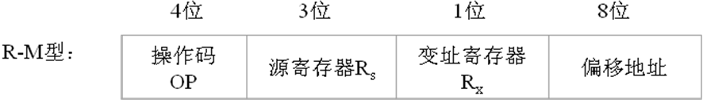
计算操作码的平均码长为： pi•li=0.35×2+0.25×2+0.2×2+0.1×4+0.05×4+0.03×4+0.02×4 =2.4位（2分）
根据(1)中设计的指令格式，通用寄存器编码占3位，变址寄存器编码占1位可知：该机允许使用8个可编址的通用寄存器和2个变址寄存器。（2分）
2．答案：
10 U=A+B
FORK 30
20 V=U/B
JOIN 2
GOTO 40
30 W=A*U
JOIN 2
40 FORK 60
50 X=W-V
JOIN 2
GOTO 70
60 Y=W*U
JOIN 2
70 Z=X/Y
五．应用题（本大题共2小题，每小题15分,总计30分）
1. 答：（1）---5分
中断处理  程序级别 | 中断级屏蔽位
中断处理  程序级别 | 1 | 2 | 3 | 4 | 5
1 | 1 | 1 | 1 | 1 | 1
2 | 0 | 1 | 1 | 0 | 0
3 | 0 | 0 | 1 | 0 | 0
4 | 0 | 1 | 1 | 1 | 1
5 | 0 | 1 | 1 | 0 | 1
（2） -----10分
中断处理程序
中断请求 用户程序 1 2 3 4 5
② ④
① ③ ⑤
2．
解（1）：禁止向量F=(1,3,6) （2分）
（2）冲突向量C=(100101) （2分）
（3）状态转换图----（8分）
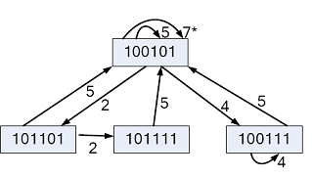
（4）最小启动循环 (2,2,5) 最小平均延迟(2+2+5)/3=3（3分）
TPmax=1/(3Dt)
最小恒定循环(4)
TPmax=1/(4Dt)

